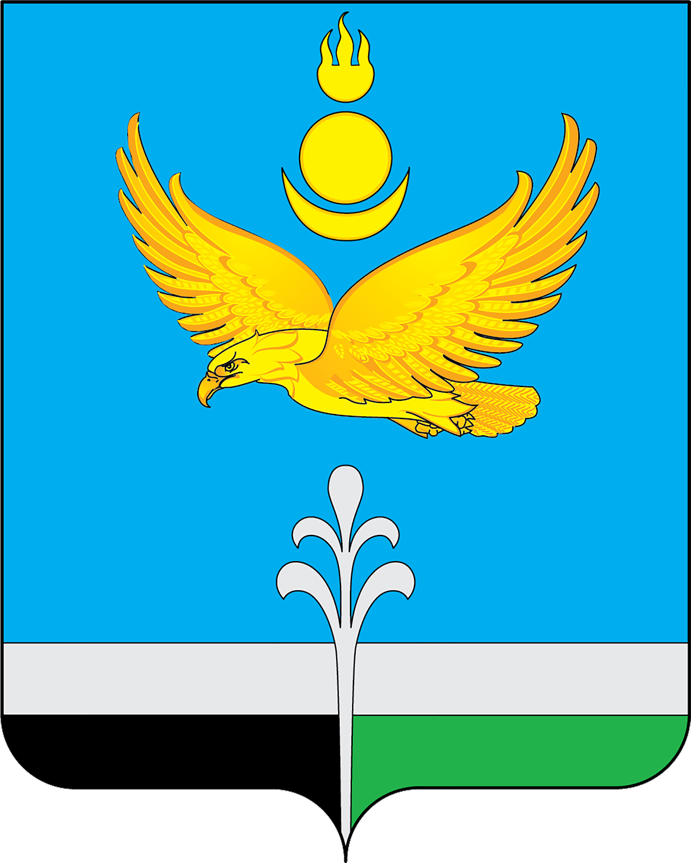
проект

Муниципальное образование «Нукутский район»

ДУМА МУНИЦИПАЛЬНОГО ОБРАЗОВАНИЯ
«НУКУТСКИЙ РАЙОН»

Восьмой созыв

РЕШЕНИЕ
28 марта 2025 № _______ п. Новонукутский

Об утверждении коэффициентов, применяемых к размеру арендной платы за использование земельных участков, находящихся на территории муниципального образования «Нукутский район», государственная собственность на которые не разграничена

В целях обеспечения эффективного управления и распоряжения земельными участками, расположенными на территории муниципального образования «Нукутский район», учитывая заключение от 31 октября 2024 г. по экономическому обоснованию коэффициента, применяемого к размеру арендной платы за использование земельных участков, государственная собственность на которые не разграничена, расположенных на территории муниципального образования «Нукутский район» для сегмента «Энергетика», заключение от 17 марта 2025 по экономическому обоснованию коэффициентов, применяемых к размеру арендной платы за использование земельных участков, государственная собственность на которые не разграничена, расположенных на территории муниципального образования «Нукутский район», в соответствии с Земельным кодексом Российской Федерации, Федеральным законом от 06.10.2003 № 131-ФЗ «Об общих принципах организации местного самоуправления в Российской Федерации», Положениемо порядке определения размера арендной платы за земельные участки, государственная собственность на которые не разграничена, утвержденным постановлением Правительства Иркутской области от 01.12.2015 № 601-пп, руководствуясь Уставом МО «Нукутский район», Дума

РЕШИЛА:

1. Утвердить прилагаемые коэффициенты, применяемые к размеру арендной платы за использование земельных участков, находящихся на территории муниципального образования «Нукутский район», государственная собственность на которые не разграничена.
2. Опубликовать настоящее решение в печатном издании «Официальный курьер» и разместить настоящее решение на официальном сайте муниципального образования «Нукутский район» в информационно-телекоммуникационной сети «Интернет».

Председатель Думы А.В.Шаракшинов

Мэр А.М.Платохонов

УТВЕРЖДЕНЫ
решением Думы
МО «Нукутский район»
от 28.03.2025 №___

Коэффициенты,
применяемые к размеру арендной платы за использование земельных участков, находящихся на территории муниципального образования «Нукутский район», государственная собственность на которые не разграничена

Наименование вида разрешенного использования земельного участка | Коэффициент вида разрешенного использования земельного участка (Кв) - применяемого для исчисления арендной платы за землю
ИЖС | 2,40
ЛПХ | 2,40
Сельхоз назначение | 4,00
КФХ | 4,00
Сенокошение | 4,00
Производственная деятельность | 4,35
Связь | 4,35
Энергетика | 5,60
Энергетика (под объекты энергетики) | 5,60
Коммерческое (торговое, общепит) | 9,20

